Могилев, пр-т Мира, 6 (возле Дома Спорта)
8 (0222) 70-70-28, 32-72-80
+375 (29) 184-84-89, 184-84-78 вел.
+375 (29) 743-84-65 мтс
www.intourist.by

НОВЫЙ ГОД НА МОГИЛЕВСКОМ КОННОМ МАНЕЖЕ
«В ГОСТЯХ У СКАЗКИ»

В программе:
- встреча с Дедом Морозом;
- выступление наездников;
- анимационная программа;
- веселыеигры и конкурсы с Бабой Ягой и Дедом Морозом;
- Новогоднее шоу с профессором Вичкой – Химичкой в королевстве жидкого азота
- Хрустальная роза – А Вы знаете, ребята, почему нельзя дарить Снегурочке настоящие цветы? Чай для Деда Мороза - Оказывается, для Деда Мороза воду нужно "кипятить" с помощью холода! Морозная газировка - Волшебный зимний подарок: фирменная «Новогодняя газировка» от Профессора Вички-химички! Дирижабль Деда Мороза - Когда-то Дед Мороз летал на дирижабле. И вот почему он заменил его на сани! Новогодние бусы – Ребята, а давайте украсим нашу елочку очень-очень быстро! А поможет нам в этом НАУКА! Банановый молоток – Забивать гвозди Деду Морозу можно даже бананом! Проверим? Туман желаний - Быстрее загадывайте желания! Они обязательно сбудутся!

- катание на лошадях;
- экскурсия в конюшню;
- сладкий подарок (400 г) и чаепитие с печеньем.

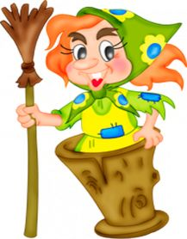

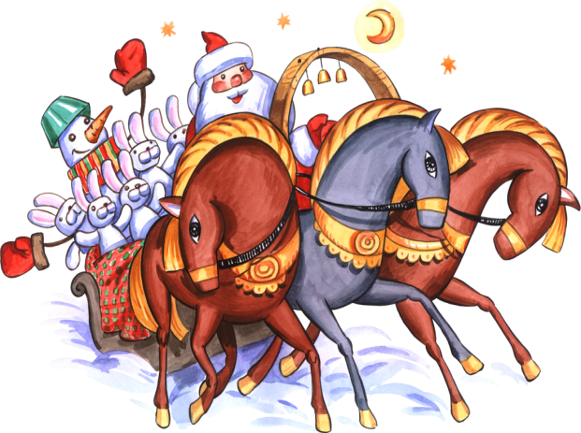

Стоимость программы:
35 бел.руб/чел с транспортным обслуживанием (набор от 40 чел), без транспорта – 30 бел.руб/чел

